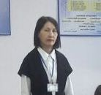
Санкибаева Жазира Дуйсенбиевна,
Оңтүстік Қазақстан облысы,
Созақ ауданы, Созақ ауылы
Науайы атындағы жалпы орта мектебі

Музыка және классикалық туындылар туралы түсінік
Сынып: 7 |  |  |  | Қатысқан оқушылар саны: |  | Қатыспағандар:
Осы сабақ арқылы жүзеге асатын оқу мақсаттары |  | 7.Ж2. Жанрлық және стилдік ерекшеліктеріне сай көркемдегіш құралдарды орынды қолдана отырып, шағын мақала, нұсқаулық, әңгіме құрастырып жазу.  7. ӘТН3. Фразеологизм, мақал-мәтелдердің эмоционалды мәнін, көркемдік ерекшеліктерін түсініп қолдану.
Бағалау критерийлері |  | - Жанрлық және стильдік ерекшеліктеріне сай көркемдегіш құралдарды орынды қолданып, шағын мақала, нұсқаулық, әңгіме құрастырып жазады.  - Фразеологизм, мақал-мәтелдердің эмоционалды мәнін, көркемдік ерекшеліктерін түсініп қолданады.
Ойлау дағдыларының деңгейі |  | - Таниды, түсінеді, қолданады.
Тілдік мақсаттар |  | Пән лексикасы және терминология: стиль, мақала, нұсқаулық, әңгіме, фразеологизм, мақал-мәтелдер т.б.  Диалог және жазылым үшін қажетті сөз тіркестер: музыка, ән, классикалық туынды т.б.
Сабақта қамтылатын құндылықтар |  | Музыка құдыретін тану, «Мәңгілік ел» идеясының маңызын түсіну, мақал-мәтелдердің тәрбиелік мәнін бойға сіңіру
Пәнаралық байланыс |  | Музыка, әдебиет, орыс тілі, ағылшын тілі
АКТ қолдану дағдылары |  | Таныстырылым, слайдтар, ноутбук, ғаламтор
Алдынғы оқу |  | Дос таңдай білу
Жоспар
Жоспарлайтын уақыт |  |  | Жоспар бойынша орындалуы тиіс іс-әрекеттер |  |  |  |  | Ресурстар
Сабақтың басы  9 мин | Ән шумақтарына қарай топқа біріктіру.  «Әрқашан күн сөнбесін!» әнінің үш тілдегі шумақтарының тармақтары желім қағазға жазылып, плакатқа жапсырылады. Оқушылар әрқайсысы бір тармақтан алады, сол өздері алған тармақтар бойынша әр шумақ өз алдына бір топ болып, 4 топқа топтасады.  Психологиялық жағымды ахуал қалыптастыру.  Оқушылар үш тілде «Әрқашан күн сөнбесін» әнін орындайды. 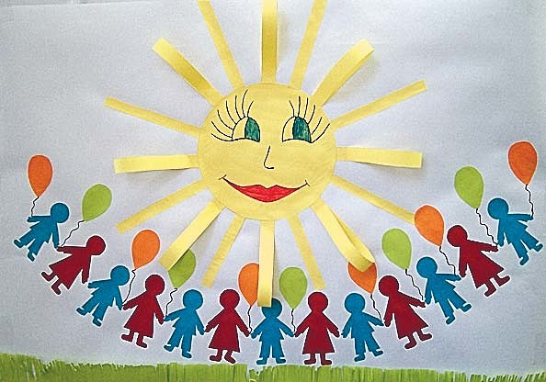  Үй тапсырмасын сұрау.  Зымыран сұрақтар:  1. Достық қарым-қатынас қалай пайда болады?  2. Досыңды ренжітпеу үшін оның орынсыз өтініштерін де орындай беру керек пе?  3. Абай Құнанбайұлының « Жаман дос – көлеңке: басыңды күн шалса, қашып құтыла алмайсың; басыңды бұлт алса, іздеп таба алмайсың?» деген сөзін қалай түсінесіңдер?  4. Дара тұлғалар арасындағы рухтас достардан кімдерді білесіңдер?  5. «Отанға, туған жерге деген сүйіспеншілік» ұғымын қалай түсінесіңдер?  6. Фразеологизм дегеніміз не? «Тонның ішкі бауындай» деген тұрақты тіркестің мағынасы қандай?  7. Мақал мен мәтелдің айырмашылығы қандай?  8. Достық туралы қандай мақалдар білесіңдер?  «Галереяны шарлау» тәсілі  «Жолдасы көптің олжасы көп» тақырыбында жазған сюжетті мәтіндерін қабырғаға іледі және бір-бірінің жазғандарын оқып, өз пікірлерін ауызша немесе жазбаша келтіру керек. Пікірлерін желім қағаздарға жазып жабыстырады немесе ауызша білдіріп өтеді.  ҚБ. Оқушылар өздеріне ұнаған сюжетті мәтінді смайликтер жапсыру арқылы бағалайды. |  |  |  |  |  |  | АКТ  Ән тармақтары  плакат, желім қағаздар
Сабақтың ортасы  27 минут | Жаңа сабақ бөлімі  Қазіргі уақытта елімізде латын әліпбиіне көшу жайлы мәселе – басты тақырыптардың бірі болып тұрғанын білесіңдер. Қазақстан Республикасының Президентінің 2017 жылғы 26 қазандағы №569 Жарлығымен алдағы уақытта қолданысқа енетін латын графикасына негізделген қазақ тілі әліпбиі бекітілді.  Жаңа тақырыптың не екендігін төмендегі тапсырма бойынша анықтау.  Қазір латын әліпбиі бойынша жазылған жаңа тақырыпты жаңа әліпби арқылы анықтап көріңдер. 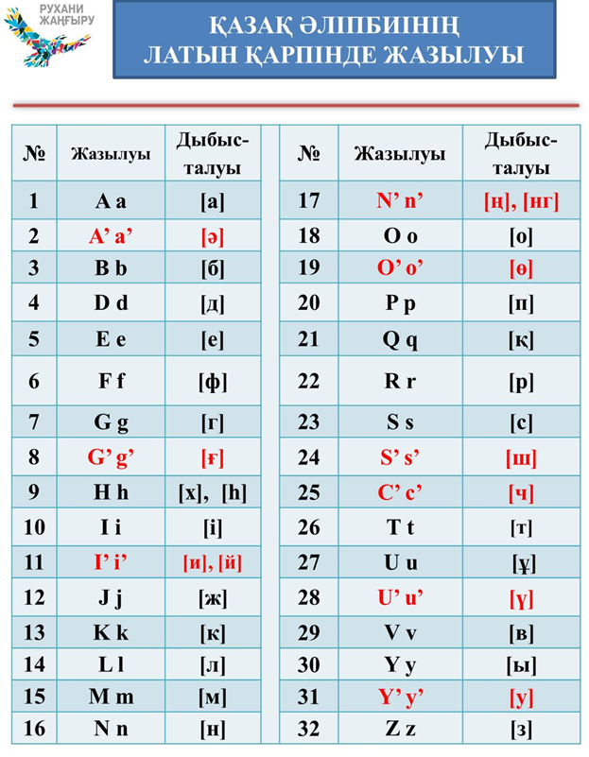  Оқушылар жаңа тақырыпты анықтағанннан соң,  сабақтың оқу мақсатымен, бағалау критерийімен танысады.  Оқылым  «Музыка және классикалық туындылар туралы түсінік» тақырыбындағы мәтінді оқу.  Ойтүрткі  Музыка туралы не түсіндіңдер?  Оқушылардың жауабын тыңдау  Мәтінде айтылған музыкалық жанрларды дәптерлеріңе жазып алыңдар.  Тыңдалым және айтылым.  Немістің ұлы композиторы, классик музыканты Людвиг ван Бетховеннің «Ай сонатасы» шығармасын тыңдайды.  Классика сөзін қалай түсінеміз?  Классика (латынның classicus) «үлгілі» деген ұғымды білдіреді.  Оқушылардан классикалық музыкадан алған әсерлері туралы тыңдау.  Жазылым алды:  Оқушылардың ойлары тыңдалады.  Мақала деген не, ол қалай жазылады?  Нұсқаулық деген не, ол қалай жазылады?  Әңгіме туралы не білеміз?  Топтарға тапсырма ұсынбас бұрын,1-топқа мақала туралы, 2-топқа нұсқаулық туралы, 3-топқа әңгіме туралы нұсқау- ережелер таратылады.  1-топ:  Мақала- қоғамдық-әлеуметтік мәселелер туралы жазылған публицистикалық жанрдағы шығарма.  Публицистикалық мақала қоғамдық-әлеуметтік және саяси маңызы зор оқиғалар мен құбылыстарды, дәуір тынысын көтеріңкі үнмен, көркем тілмен баяндайды.  2-топ:  Нұсқаулық – әлденені орындау, жүзеге асыру тәсілі мен тәртібін бекітетін тәртіптер жинағы, жалпы алғанда нұсқау.  3-топ:  Әңгіме – әдебиетте оқиғаны қара сөзбен баяндайтын шағын көркем шығарма жанры. Әңгіменің жанрлық ерекшеліктері оқиғаны баяндау тәсілі, композициялық, сюжеттік құрылыс көркемдік жүйесі арқылы айқындалады. Әңгіменің көлемі шағын, кейіпкерлер саны аз, сюжет ұйытқысын құрайтын оқиғаның басталуы, шарықтау шегі мен шешімі болады.  Топ ішінде жұптық жұмыс.  Тапсырма. Топ ішінде жұптық жұмыс.  1-топқа. 4-тапсырмадағы Бетховен жайлы айтылған қысқаша мәліметтерді негізге ала отырып, «Классикалық әуендер тыңдаудың пайдасы» тақырыбында шағын мақала жазу.  2-топқа. Топ ішінде жұптық жұмыс. Домбыра аспабында қалай ойнау керектігі туралы нұсқаулық жазу. (Қажетті жағдайда интернет немесе қосымша әдебиеттер пайдалануға болады)  3-топқа. Топ ішінде жұптық жұмыс. «Әннің де естісі бар, есері бар» тақырыбы бойынша шағын әңгіме жазу.  Дескриптор:  - Жанрлық және стильдік ерекшеліктеріне сай шағын мақала, нұсқаулық, әңгіме құрастырып жазады.  - Фразеологизм, мақал-мәтелдердің эмоционалды мәнін, көркемдік ерекшеліктерін түсініп қолданады.  Әр топ өздеріне берілген тапсырманы сынып ішінде жариялап, оқып таныстырады.  Тапсырма.  4-топ. Топ ішінде жұптық жұмыс. Мәтінде жазылған музыкалық аспаптар мен жанрларға ғаламтор және сөздіктер көмегімен түсініктеме беріңдер.  Әнұран, виолончель, оркестр, опера, скрипка, фортепиано.  Дескриптор:  Мәтінге мән бере оқиды.  Музыкалық аспаптар мен жанрларға түсініктеме береді.  Әр топ өздеріне берілген тапсырманы сынып ішінде жариялап, оқып таныстырады.  Топтар бірін-бірі «Кері байланыс бутерброды» бойынша бағалайды.  Сергіту сәті. Караоке. «Әке-ана» әні  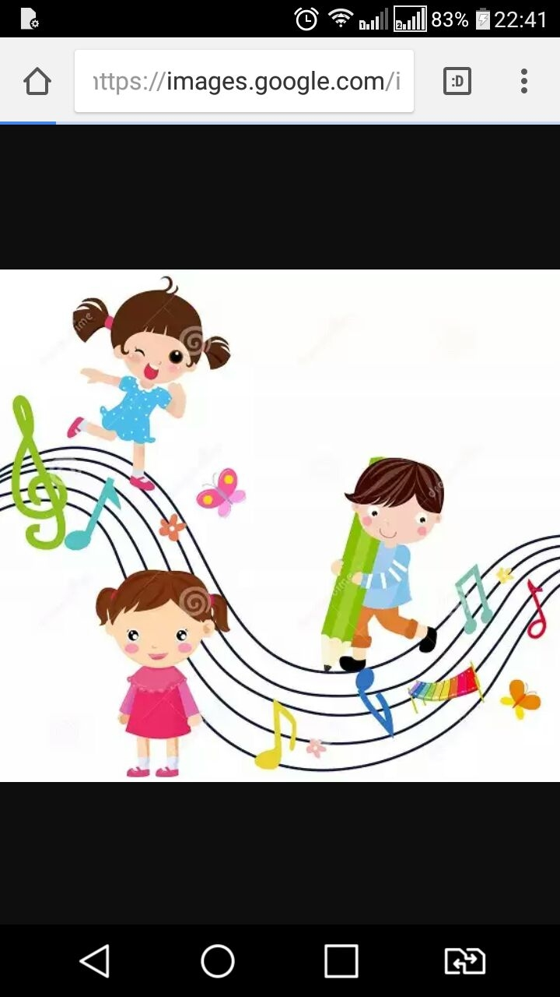 |  |  |  |  |  |  | АКТ,  латын әліпбиі  Оқулық, жазу дәптерлері, ғаламтор, сөздік кітаптар  АКТ  Нұсқау-ереже парақшалары  А4 парақтары, ноутбук  Ғаламтор, түсіндірме сөздік кітаптар  АКТ
Сабақтың соңы  4 мин  Үй тапсырмасы | Кері байланыс.  «Менің көңіл-күйім» баспалдағы  Оқушылар стикерлерге өз есімдерін жазып (немесе адам суретін салып), тақтада салынған баспалдақтардың біреуіне жабыстырады. Баспалдақтар «Керемет!», «Өзіме сенімдімін!», «Жақсы!», «Жаман емес!», «Маған көмек керек!», «Білмеймін», «Нашар» деп аталады.  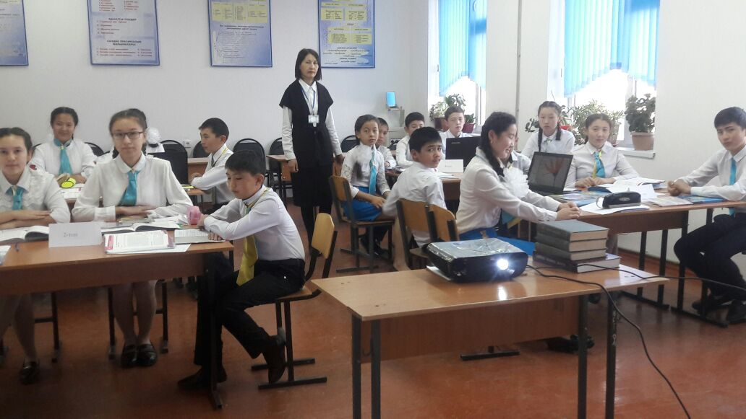  5-тапсырма. Мәтіндегі ойға қатысты өз пікірлеріңді «ПОПС формуласы» бойынша дәлелдеңдер.  «Бір минуттық әңгіме» тәсілі. Оқушылар қарама-қарсы сызық бойына қатарға тұрып, жұптық әңгіме жүргізеді. Үйге берген тапсырма туралы немесе жаңа сабақты бекіту мақсатында өз ойларымен бөліседі. |  |  |  |  |  |  | Кері байланыс жазатын парақшалар
Қосымша ақпарат | Интернет желісі, энциклопедиялық ақпараттар
Саралау - Сіз оқушыларға көбірек қолдау көрсету үшін не істейсіз?  Қабілеті жоғары оқушыларға қандай міндет қоюды жоспарлап отырсыз? |  |  |  |  | Бағалау – Оқушылардың ақпаратты  қаншалықты меңгергенін қалай  тексересіз? |  | Денсаулық және қауіпсіздік техникасының сақталуы
Топ әшәндегі жұптық жұмыстар арқылы оқушыларға өзара қолдау, көмек көрсету жүзеге асырылады.  АКТ қолдану, ғаламтор материалдарын, сөздік кітаптар қолданау жұмыстары арқылы жүзеге асырылады. |  |  |  |  | 1.Оқушылардың қажетті білімдерін білу мақсатында ашық сұрақтар беріледі.  2.Топ ішіндегі жұптық жұмыс арқылы оқушылардың бірлескен әрекетін бақылау.  3. Әр оқушының ОМ жеткендігін анықтау үшін бағалау критерийлері мен дескрипторлар қолдану  4. «Смайликтер арқылы», «Кері байланыс бутерброды», «Жұлдызшалар арқылы» |  | Электр құралдарын қолдануда сақ бол.
Сабақ бойынша рефлексия  Сабақ мақсаттары/оқу мақсаттары дұрыс қойылған ба?  Оқушылардың барлығы ОМ қол жеткізді ме? Жеткізбесе неліктен?  Сабақта саралау дұрыс жүргізілді ме?  Сабақтың уақыттық кезеңдері сақталды ма?  Сабақ жоспарынан қандай ауытқулар болды, неліктен? |  |  |  |  | Бұл бөлімді сабақ туралы өз пікіріңізді білдіру үшін пайдаланыңыз. Өз сабағыңыз туралы сол жақ бағанда берілген сұрақтарға жауап беріңіз.
Жалпы баға
Сабақтың жақсы өткен екі аспектісі (оқыту туралы да, оқу туралы да ойланыңыз)?
1:
2:
Сабақты жақсартуға не ықпал ете алады (оқыту туралы да, оқу туралы да ойланыңыз)?
1:
2:
Сабақ барысында сыны туралы немесе жекелеген оқушылардың жетістік/ қиындықтары туралы нені білдім, келесі сабақтарда неге көңіл бөлу қажет?

